台灣醫界的導師--懷念杜聰明院長
陳東榮
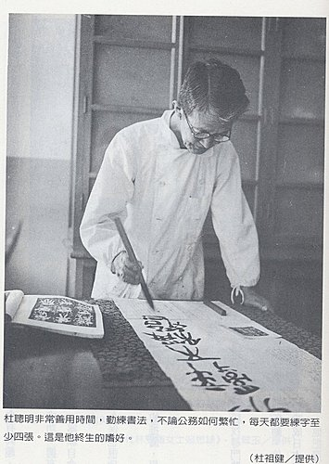
提起杜聰明院長(1893-1986)，我想大家的印象，都記得他那瘦小的身材，堅挺的腰幹，一臉又是慈祥又是莊嚴的長者。冬天是一套深色的西裝，夏季是一件米色麻紗質料的短袖上衣，燙得筆挺，袖子稍長，既不是香港衫，也不是中山裝，可說是獨此一家的杜院長裝吧。
我 入學時，高醫已進入第九年了，有三排二層樓的長型建築，及後面一幢三樓的紅色圖書館。前面的三棟建築，就是高醫的辦公室，醫牙藥各年級教室，各種實驗室， 附屬醫院及病房了。杜院長的辦公室，就在前棟中央靠右的一小間。裏面簡單的一張大書桌，筆硯齊全，壁上幾面書法的掛匾。印象中倒像他本人一樣，簡樸亮潔， 一塵不染。窗外就是白鵝閉蕩的高醫運動「草」場了。
在校時的我們，知道杜院長是台灣醫界的祖師，是台灣人的第一位醫學博士及醫學教授，世界級的藥理學者，蛇毒，鴉片研究專家。曾經當過台大醫學院院長，台灣醫 界領袖都出自門下。在那個嚴肅的時代，每次在校園裏遇見杜院長，雖然恭敬有餘，我想大家鮮有親身体驗杜院長言行的機會。
杜院長曾為我們上過幾堂的漢醫學。他的談話用字典雅，內容嚴謹，有如他的文章。也許是我對科目興趣的原因，在我印象中，他的授課，並不像蔡滋浬，楊振忠或施民生諸教授那樣，令人興緻昂然。但是他的風采，卻令人印象深刻。
杜院長在我們的心目中，是一位德高望重的長者，崇拜的偶像。當時的高醫雖然是只是簡陋的校園，殘缺的設備，大專聯考中仍然吸引到僅次於台大醫科入學高分數的學子，就是憑著杜院長及隨他南來幾位名教授的名望與熱情，以及他在高醫的作為而來。
在校期間，常聽到杜院長的一些故事，也對於他要求我們的一些規定，不知其原因。例如杜院長的好作漢詩(我們總戲說他是在牽蜘蛛絲)；從沒聽他說過北京話，卻要我們學習四種外語；夏天的運動課，都要去西子灣上游泳課等。一直是同學感興趣，聽到的理由又莫衷一是的話題。
幾年前，我返屏東老家，在一堆被颱風浸污，灰塵滿佈的一堆舊書中，發現了一本杜聰明的『回憶錄』，杜院長那熟悉的篆体書法猛然在眼前一亮，這本發黃稍破又有蟲蛀的書，為什麼我從來沒注意到? 也許是我曾在高醫解剖科當助教的坤山弟帶回來的；也許是學校寄到家裏，家人忘了通知我?
我順手翻閱, 一 時入神。這本杜院長在他八十歲完筆的小書，竟然記載了他八十年歲月的點點滴滴，鉅細無餘。其細膩，其精密；對學問的追求；對社會的奉獻；對辦學的苦心；對 家人、朋友及前輩的情意，忠心及尊敬，處處可見。在他的好奇，謙虛之餘，又令人看到一位傑出人物必往往具有的赤子之心。
我問過多位在美校友，大家鮮有知道杜院長這本他八十歲完筆的回憶錄。我野人獻曝，摘出一些有趣，或與高醫有關的幾段，與大家分享，來懷念這位在領導，培育我們走上為醫之道的恩師。
創辦高醫，在水田中建立奇蹟
一 九五三年，杜院長卸任台大醫學院長職務。決心要創設台灣第一家私立醫學院，到處覓找校地。後來接受徐傍興醫師建議，來到高雄。由監察委員陳江山幫忙，與孫 媽諒議長，蔡景軾秘書看了市政府願提供的一塊水田，這水田是公園的預定地。歸途中，經過老友陳啟川先生的公館，杜院長就順道進入拜訪。說明籌設醫學院的情 形，陳先生說他高雄市內有二甲土地，如杜院長覺得合适，願意捐出供使用。杜院長說，二甲土地要辦醫學院，土地太小恐不夠用。陳啟川先生就說：『那高雄市外 三民區有一塊十一甲的水田，您們就看看如何?』陳先生就這樣捐獻了十一甲水田。杜院長說：『聞當時國際商專曾要向啟川先生購買此一土地為建校之用。』
有了建校之地後，杜院長就去拜訪教育部長張其昀，「本來恐怕交涉創辦高雄醫學院，在手續上會遭到許多刁難。沒想到張部長馬上准許籌備，還命令部員要儘力給於方便。當時對高醫如此簡單成立，許多人攻擊張部長，皆謂一所大學無經費，無設備，僅借愛國小學一間禮堂．如何辦大學?」
「一九五四年十月十六日，私立高雄醫學院舉行開學典禮。禮成之後，馬上將禮堂隔為三間，一為教室，二為學生食堂兼自修室用，三為學生宿舍。自是夜起六十名學生除女性外全部收容住宿，自此，高雄醫學院開始成立。經過兩年之後，教育部正式頒發鈐記，准於立案。」
創校早年，學校租了一家兩個店面，三層樓的民宅。該房屋為高雄醫學院的辦公室及教員宿舍。杜院長夫婦二樓一房間，住宿兼辦公室；隔室是陳江山訓務長；三樓一室是蔡滋浬，詹湧泉兩教授；樓下是吳其祥及張泉和兩家族。其甘苦可知。
「樂學至上，研究第一」
杜 院長一生辦學，總以此二句為標的，相信是創辦大學的基本精神。開學之初，經費不多，就買電氣沈澱器給生化教室使用。爭取獎學金派楊振忠，楊藏雄，張鎮，廖 潤生，吳惠銘，江金培，何耀輝，呂清寬，曾清楷，沈祖杰往日本留學。派施民生，詹湧泉，蔡滋浬，張鎮，吳惠銘往美國留學。『建校十年之間，獲得日本醫學博 士及藥學博士者，有四十名以上』。杜院長要振興藥學的研究風氣，也將藥學系改為五年制。杜院長在開校當初，就對各科門盡量聘請優秀的教師來專任。因此早期 各科門即有很多放棄私利，投效高醫的許多名醫學者南來。
杜 院長立志要把高雄醫學院辦成國際第一流的醫學院，要高醫畢業生將來能到世界各國發展，所以特別重視外語教育。規定學生除英文外還要必修拉丁，德文，法文， 要考試。並以畢業後從事研究時會讀原文文獻為目標。有一次，當時的農復會衛生組主任，亦後來的衛生處長許世鉅博士對杜院長說：『您辦高醫很好，台灣的醫生不夠，您將來的畢業生可以到各地的衛生所去服務。』杜院長說：『當時可以了解他的好意，但覺得許博士不免太小看高醫了。』後來高醫的畢業生果然遍佈海內外, 成就非凡.
學醫之道--認識生命之尊嚴
杜院長主張『學醫的人要認識生命的尊嚴，對病人勿論貧富，勿論地位及送禮之有無，以同一的仁術盡其知識而救療病苦，對醫學研究，要以專門科目，要有理想，計 劃，注意實驗成績，題目雖小，不可輕視，有如開礦，一步一掘，耐心持恆，發揮特長，自成一家，來促進醫學之進步，及增進人類之健康，可稱大醫者也。』但杜 院長更要求『學生在專業之外，研究美術、繪畫、音樂、書道及詩文來陶冶身心。』認為『身体是生命之根源及活動之原動力，要運動，不抽煙，節酒勿醉，性病莫 染。結婚以愛情、健康、頭腦及學力為選擇對象。』認為夫婦是最親密的同伴。夫婦愛情可分為四階段：戀愛--『熱烈相愛，不計一切，渴望結婚。』心愛--『結婚之後，組織家庭，同心一体，心心相愛。』傳愛--『嗣後為人父母，養育子女之責任，傳宗後代。』及老愛--『子女長大獨立離開，殘留夫婦兩人，互惜互憐的老人生活。』要實行一夫一婦制。他把白居易的「長恨歌」改為「長愛歌」﹕「在天願作比翼鳥，在地願為連理枝，天長地久有時盡，愛情綿綿無盡期。」
杜 院長身体力行，說到做到。他在幼年就鍛練身体，游泳，棍棒，体操，冷水浴，無一日間斷。也要求高醫學生，夏季必在西子灣上体育課。他在台灣總督府醫學校第 一名畢業後，『受世界偉大醫學家傳記之影響，毅然放棄高收入，可積財產享受富貴的開業生涯進入基礎醫學研究。』在藥理，蛇毒，嗎啡的研究領域成了世界級專 家。他並主持收容乞丐的『愛愛寮』，及設立『更生院』，進行台灣煙毒犯者的戒毒工作，頗有成效。杜院長又經常進入台灣山區，進行醫學研究，他也親身体會到 原住民長期受到各時期政府的歧視及迫害，在生活及醫療方面，都被嚴重忽視。所以在一九五八年就向民政廳爭取，開辦山地醫師醫學專修班。
從此兩屆的一百二十名畢業生分布台灣山地各處，為當地的醫療服務，建立基礎。這些校友也成為今日社會的中堅，為原住民爭取權益。杜院長更鼓勵學生要追求多元 性的智識，而且鼓勵教師與學生保持接觸，提倡導師制。主張管理嚴格，考試作弊要退學，後來才改為留級。但同時強調愛護學生，認為『單管理無愛心，則學校如 監獄了。』他並親身兼任教授開講醫史學、中醫藥學、包括中醫學史、本草學發展史、中醫治療學總論、傷寒論及鍼灸學。他雖受正式的西方醫學教育，但是對於漢 醫學亦深有研究。在日據時代，曾在台灣民報發表了連載三十一期的『關於漢醫學研究方法之考察』之長篇論文，並在中藥研究中，由木瓜葉中抽取Carpain，代替當時奇缺的Emetin，治癒不少二次大戰中流行的赤痢病。
在高醫時更要『進一步創設中醫治療科，但因物色不到現代醫師為教授來任研究而作罷。』
杜 院長的事業不僅限於醫學及教育，他自醫專畢業，也投身社會服務。在日據時代及戰後，在日本，在台灣也都居於醫藥界的領導地位，稱之為台灣醫學之父，以及廿 世紀台灣的偉大人物之一，名符其實，受之無愧。他在國民党來台接收的狂風大浪中，對於台灣醫療資源及基礎的維護，也是苦心積慮，辛苦備嘗的。杜院長是日據 時代台北醫專的第一位醫學博士及教授，戰後他接任台大醫學院長，並曾短期代理台灣大學校長。在國民党來台時，國防醫學院林可勝院長提議，可以仿中國抗戰時 之大學合辦方法，把國防醫學院與台大醫學院合併。杜院長顧慮到 『當時台大醫學院，尤其是附設醫院主任圴是年青年齡，可能受老教授壓倒之。今日來看．無合併才有今天兩方之這樣的發展矣。』
二二八事件，有驚無險
杜院長既是台灣人的領袖，一連串 的職務都集中到他身上。一九四六年他被推選為台灣醫學會會長，堅持不改名為中華民國醫學會。同年又當選台灣省科學振興會理事長，台灣憲政協進會理事，台灣 省兒童福利協進會理事長，台灣光復文化財團董事長，支持出版學界原著論文。大家都認為能者多勞是理所當然的。接著杜院長更當選國民參政會參政員，算是當時 最高的民意代表了。杜院長從小就曾在私塾學習漢文，對於中華文化深感興趣。在日本殖民政策下的台灣，雖然因本身的卓越成就，受到日人的重用與尊敬，但他對 於當時的中國頗有好感，不但曾經繼續蓄髮(滿清的辮子)數 年。並在一九一六年即參加了中華革命党，擁有當時填發的党證，是資深的國民党員。日本投降後，國民政府派陳儀來當行政長官，杜聰明親往松山機場迎接。當晚 聽陳儀在電台廣播，提起他們今後推行省政是要為民服務，不會揩油。受日本教育的杜聰明就是不懂什麼叫「揩油」，為何當官的會「揩油」？
一 九四七年台灣發生二二八事件，許多台灣精英，林茂生，陳炘，施江南，阮朝日，林旭屏等先後被殺或失蹤。杜院長被聘為二二八事件處理委員會委員。杜院長也以 國民參政員身份，被托調查失蹤的施江南醫師，有人好意通知杜院長，他才知道自已也被列入黑名單，趕快走避，「直至白崇禧將軍來台後，因參政員身份在送行 時，與白將軍親談，稍為安心。」但白將軍離台後，傳說陳儀又要殺人，再次走避。直到魏道明任台灣省政府主席，任杜院長為省政府委員，才放下心來。杜院長寫 著『但不是歡喜有地位，反是歡喜能除去關於二二八事件之不安，無犯法身份獲得保證，能公開出面而已。』 隨後就開始與林獻堂先生連名提出名單，要求省政府調查行蹤不明的名士。在二二八事件時，自基隆登陸的軍隊來醫學院，要占領基礎醫學教室，做為臨時兵營，杜院長委屈求全，誠懇說明各教室有教學上的重要儀器，不能供給使用，但可使用學生宿舍，才得以保護教室的無恙。
就在二二八事件發生之後的三月十六日，台大的陸校長就免了杜院長的台大醫院院長，換嚴智鐘教授為第二任院長。次年七月再重聘他為醫學院院長，直到一九五三年七月聘期到卸職。
學術獨立，自由學風
杜 院長雖然在日據時代，國民党時代擔任了不少政府要職，但是所有的職務都是由於他在學術及教育界的成就，被賦以重任。而他也因勢就力，利用職位的方便或為民 喉舌的機會，在台灣人經歷日本人及國民党統治時代的風風浪浪中，委屈求全，維護了台灣的醫學資源，及尊嚴的保持了始終如一的台灣精神。
在高醫的辦學中，除了物質條件之外，可說是他的辦學風格最為揮灑自如，理想盡出的時代。在這座偏居南部的私立醫學院，天高皇帝遠，國民党的注意力，及杜聰明 博士學術獨立的堅持，讓高醫這慕名而來的年青人，在戒嚴統治及政治掛帥的烏煙瘴氣中，可以在這世外桃源中，自由地學習及發展。
在高雄醫學院的教官，是開會時會幫人找椅子坐的好好先生。國民党每年的優秀青年獎金，值得一年的學費。只要願意入黨就是當然的優秀青年。同學寧願打工當家 教，也不願當優秀青年。高雄醫學院直到杜院長在一九六六年十月一日辭去院長職務後好幾年，才在校園中看到一座政治銅像。這座銅像後來也在一位高醫校友的校 長手中，被收藏起來。

杜院長鼓勵我們要學習多種語言，他沒有禁止我們說北京語，但我從未聽他說過一句。課堂上，有些課甚至以台語講授。雖苦了一些不善台語的同學，但在當時的環境 下，倒是一件很令他校學生羨慕欽佩的事。不少僑生後來在留在台灣開業有成，也多少因學了台語所助。他聘請的專任中文教授，是一位自修出身的漢學大家，也是 精研台語的專家。編有台語辭典。我們亦得以一窺當時視為禁忌的一些台灣文學之美。
杜院長也因地利之便，積極促進熱帶醫學的研究。有志要發展出具台灣特色的世界性醫學。
杜院長雖受日本人尊敬，亦曾任日本政府高官，在帝大時代亦有多名日本教授，學生在門下研究。但他一直以『我是台灣人為榮譽。』緊要處是非分明。發表的論文總以漢語發音的Tsungming Tu 為名。他與日據時代的政治運動領袖，林獻堂，蔡培火，蔣渭水，羅萬 都有深交。蔣渭水最後患傷寒(Typhus)住院時，恐被日人乘機毒殺，每次吃藥都要杜院長在場。雖然蔡培火常有日本刑警跟蹤，他也多次招待蔡先生住宿。皇民化運動時，杜院長也拒絕當國語家庭代表出席演講，反對廢止台灣式的祖先牌座。高醫的搖籃，孕育了許多促成今日台灣民主成就的領袖。
衝破逆境，無不可能之事
杜 院長的偉大成就，可以說是『要抱理想，計劃，平時契而不舍，繼續努力，發揮超人一藝的特長，照自已之趣味及觀顧周圍環境選擇科門為專家。即能發揮特長為權 威者自成一家。』這種精神，不僅表現在學術上、在高醫的創設上、在他的生活中，也經常表現出來。他在台灣總督府醫學校的入學考試獲得第一名，但入學身体檢 查為丙下。在教官會議中，多人反對他就讀，恐他体力不堪課業的繁重。幸逢當時的會議主席，為台北醫院院長長野純藏先生代理校長出席，獨排眾議，才得以入 學。杜院長每朝起床後即實行鋼棒體操，棍棒體操及入冷水浴。體育成績都在八十五分以上。
杜院長學習語文，『完全靠自已自修，個人教授或以講習會學習，沒有在學校正式聽過課。』北京話是在日據時代的醫校時就請『北京人教師』或戰後請來臺軍人組講 習會學習。其他德語，拉丁，法語及英語也是想盡辦法，在大學，在外國商行，在外國領事機構，甚至旅美時房東太太，巴黎遇到的年青小姐皆是外語老師。杜院長 除漢，日，英，拉丁外，也可以使用法文發表論文及醫學講演。
杜院長自「中研書道會」起數十年間，每日練字四張，計八十字大字。至八十歲時，『已寫石鼓文一九八回，瑯琊台刻石一九六回，張遷碑三一回，蘭亭七八回。』可見其用心之專，行事之勤。
一 九一八年夏，杜院長自神戶乘輪船返台途中，在船上的留學生懇親會中，杜院長被邀請演講。並遇見霧峰林家千金林雙隨小姐，一位東京青山高等學校的女學生，活 潑可愛，又在會中唱歌，杜院長一見鐘情，發願非伊不娶。返台後請親友蔡培火先生向林家求婚。岳父林仲衡最初認為杜院長只是北部大屯山麓的農家子弟，『門不 當，戶不對』。後來感受到杜院長的坦誠以及堅定的毅力，終於提出幾個條件：『一‧任高等官，二‧醫學博士，三‧能作詩，四‧聘金五千圓。』這在當時都是大 難事，但杜院長後來一一實現。
伉儷情深，由始至終
杜院長伉儷夫婦情深，他們於一九二二年五月二十日在台北市基督教組合教會結婚。『當時新郎三十歲，台北醫專教授，高等官。』四十六年後的一九六八年四月四 日，杜夫人因病逝世，享年六十四歲。此時杜院長七十六歲。杜夫人晚年多病，杜院長總細心照顧。當時台灣物資缺乏，杜院長『有時獲得日本武田的Alinamin(多種維他命)就給她服用，自已吃台灣藥廠自製的藥劑。有時獲得蘋果亦讓給她吃，自已吃柳橙等，總希望她的病能減輕或康復。』
杜夫人逝後，杜院長傷心不已，常有詩作懷念：
『四十七年良伴侶，同甘同苦一心身，黃泉長作不歸客，遺物能教淚濕巾』
『夫婦生平情最殷，每逢苦樂必均分，今朝有事無人訴，常到心頭似欲焚』
『病逝三年星物更，墓前每月獻花行，陰陽一隔埋泉下，默默草青無限情』
『新舊衣裳數櫃盈，寒來暑往己三更，防蟲每夏為乾晒，不禁傷心想舊情』
杜院長伉儷結婚四十六年，育有『四男一女，皆得成長，娶四位好媳婦，內外孫二十三人』。尤其長男祖智台大醫科畢業，深造藥理學，曾任高醫教授，兼有京都大學醫學博士及加拿大Alberta University的PhD。溫文儒雅，頗有杜院長之風。杜院長熱愛子女孫兒，有女淑純、男祖智、祖誠、祖健、祖信，並有孫武豪、武青、武亮、武祥等多人，皆以他們為傲，子孫多在海外，他亦常有詩作為感：
『報恩父母健吾身，七十星霜盡苦辛，松柏屯山欣並茂，孫枝廿三茁芽新』
『教室未聞子讀書，婦孫樓下換人居，老身追影時流淚，天外雁來獨慰予』
『離鄉留美七秋春，寒暑難忘我兒身，萬里長空不辭遠，慈心要見學成人』
杜 院長對於後輩教誨有加，對於婚姻尤為重視。『結婚以愛情，健康，頭腦及學力為選擇對象，夫婦是最親蜜的同伴，一夫一婦互相敬愛，同甘共苦，其愛情須要繼續 不可中斷，是夫婦哲學的根本。』他一生中喜歡為人拉紅線，當介紹人或證婚。樂此不疲，引以為傲。至一九七二年為止，他共證婚了一九六對夫婦。由一九二O年的第一對江景勤與容金院，至第一九六號的翁文德與蔡英碧。其中現任高雄醫學大學校長王國照校友與曾成美女士是第一七九號，王校長的尊翁王耀東博士與蔡瓊姿女士則是第二七號。
仁心愛物，受恩不忘
杜院長一生仁心愛物，『在社會上對朋友要有信義，有忠實之友誼，益友可以相成，損友終受其累，與人往來不可失信，更不可存心欺詐，雖環境有變化，友誼不可改 變。』『雖在高位不可驕傲，諂媚亦可恥，輕蔑他人亦非所宜，不可有人種差別，對任何人要一視同仁。』『受恩莫忘，施惠無念。』由他的回憶中，他一生朋友無 數，對他的成就，助力不少。杜院長受恩不忘，他在書中，一一細載，由他的小學校長小竹德吉先生，醫學校校長高木友枝先生，蔡培火，張其均，蔣渭水，顏蒼淮 諸先生到在他日常生活中幫忙的傭人，員工，如戴劉阿錢、楊簡阿緣、李麥(阿珠)、吳王黃河、及高醫的周萬福先生，他都詳載他們的生平事蹟；愛惜，感恩之情，躍然紙上。
『李麥(阿珠)，台中人。在高雄自強二路宿舍服務十年以上的忠實女傭，很勤勉、正直，亦完全如一家人。任何事都可以信用之。筆者每次往高雄醫學院講義，每次都通知她，或訪問她，她就會來看筆者，亦可稱難忘的一家人也。』
一九七三年杜院長來美探親，許多朋友學生，接機，拜訪，宴請，導遊，他也詳細記載，感恩不己。
『一月十三日抵Kennedy國際機場，黃主義牧師夫婦，高醫校友會會長周廷潮，楊彰興及母親，陳明恭，張徽宗等來迎接。』
『一月廿三日林震泉君案內乘Subway往三十二街，徒步至四十九街入Nathan’s食堂吃有名的Hot dog，後來新月食堂吃晚飯。』
提起杜院長與後輩的互動，我也有幸的讓他在高醫的『黃飯店』請了一頓飯。一九六六年，剛剛修完四年級，我們幾位調皮的同學在歡送畢業生的晚會上演了一場『XX大 學』的『開業大吉』詼諧劇。我們把台上布置成一個『打拳賣膏藥』的小攤子，大門對聯右寫『本院八字開』，左掛『無錢莫進來』，橫書『開業大吉』。那一晚， 帷幕一起，一串小鞭炮就在台上霹靂叭啦起來。我們本來擔心這一種突如其來的振撼場面，會讓坐在前排的杜院長，教官吃不消。沒想到這時在台上的我們，看到杜 院長笑得很開心，我們也就瘋瘋狂狂地演了一場掌聲不少的搞笑劇。這場劇演的還跟杜院長最痛惡的考試作弊有關。
隔了幾天，我們幾位同學在校園閒逛，遇見杜院長，也不知什麼原因，他走過來問我們吃過飯了沒有?接 著他就在校園內，那家供給自助餐的『黃飯店』，叫了一桌菜，請我們吃一餐。席中他提起他多年不斷的書法研究，我聽說他常常將墨寶送人，我也冒昧的向他要求 一份。果然不過幾天，他就在那窗明几淨的小辦公室把一張宣紙送給我。現在這張白紙黑框的『寧靜致遠』篆字，還端端正正的掛在我家的大廳上。
醫界的導師．
杜聰明院長號思牧，於一八九三年八月廿五日誕生於滬尾（淡水）大屯山麓百力戛的農家，於一九八六年二月廿五日以九十四高齡壽終正寢。
杜院長的成就是多彩多姿的。他是一位國際馳名的藥理學者，蛇毒，鴉片，嗎啡研究及治療的專家，卓越的社會工作者，文化，公益促進者，熱愛故鄉，不忘本土，堅持台灣精神的勇者。但是他最大的成就，乃是醫學教育的貢獻。

他以台灣『第一位博士及醫學教授』獻身醫學教育，將一片草莽初開的台灣醫界，經幾十年的辛苦耕耘，終於讓台灣的醫學成就，開花結果，爭輝國際。今日在台灣的 傑出研究項目，很多都是繼續自杜院長當年蛇毒研究的延伸。杜院長在一生中造就了許多博士學生，由一九三三年造就的第一位日本帝大醫學博士的邱賢添到今日的 許多醫學泰斗，李鎮源，宋瑞樓，錢煦，彭明聰‧‧‧都是他的入門弟子。而這些弟子又造就了許多遍佈海內外的醫界精英。
根據莊永明教授在『台灣第一位醫學博士』一文所記。杜院長在九十大壽時，笑稱：『我這一生都在教書，從未替人看診。但我教育出的學生有數千人，他們都在替我 照顧病人，維持人們的健康。』甚至還表示直到人世間的最後一刻，自已還夠資格說：『我已盡我所能矣，而問心無愧，來促使台灣醫學界美好無限的發展。』
我離開高醫已經三十四年了，幾次因為父親入高醫住院，得以目睹今日高醫的規模，是當年杜院長及我們這群早期校友夢想不到的。以前似乎很大的十一甲的水田，現 在成了一座壯觀，但擁擠的校園及醫學中心。兩年前，高醫也正式成了高雄醫學大學。高醫的繼續成長，已經踏出了這十一甲水田的孕育地。在屏東的附設醫院分 院，己經即將開始建設。在高醫的教學群及醫學中心裏，也人材濟濟，大都是高醫自已的「產品」。高醫的一些成就，也已受到國內外的肯定。杜院長當年在水田中 創造一座高等學府的夢想，終於實現。
這位被台灣醫學界人士，尊稱為﹕「教授中的教授，名醫中的名醫，學者中的學者」的杜院長，就像一顆燦爛的十字星，在台灣的南天，在亞洲的南天，在世界的南天，為無數的醫學界人士仰望讚嘆，追隨典範，永懷不已。
參考資料﹕
1.杜聰明--「回憶錄」--杜聰明博士獎學基金管理委員會 出版 /1973
2.莊永明--「台灣第一位醫學博士」一文（廿世紀台灣代表性人物—林衡哲編著，望春風文化 出版 /2001
3. 一代醫人---杜聰明-----楊玉齡 天下文化

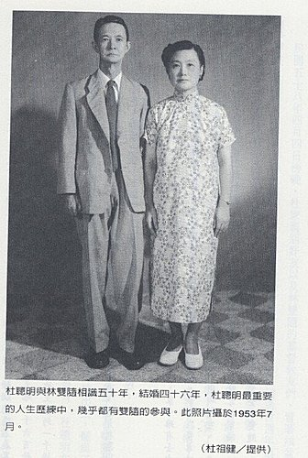
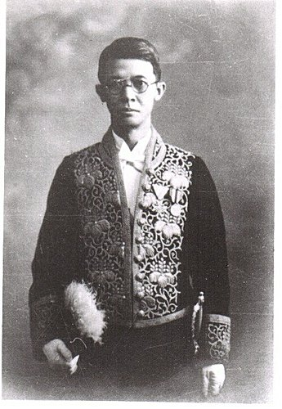
台灣第一位醫學博士---杜聰明 (日據時代高等文官禮服)
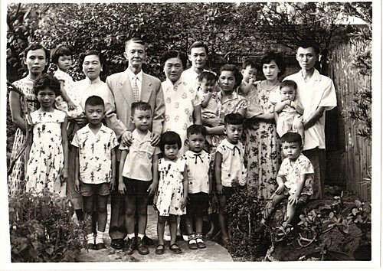
杜聰明與部份兒孫們
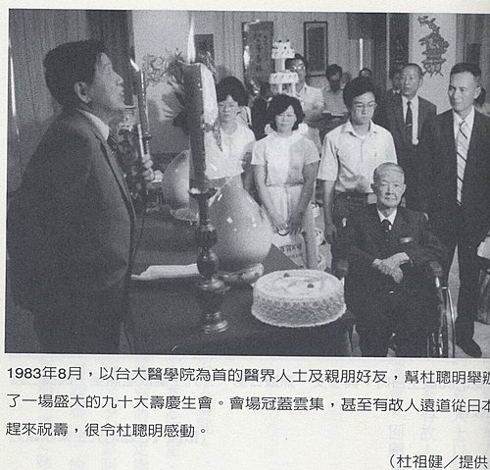
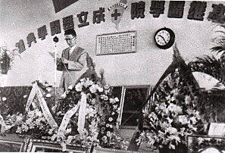
高雄醫學院創校典禮
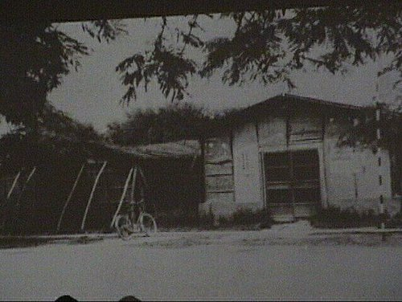
高醫教授及學子們跟隨著杜院長的腳步,篳路藍縷開創了南台灣的醫學中心, 道是創校初期, 簡陋的高醫餐廳---黃飯店 1959
